PRAKTIKUM BASIS DATA

MODUL 4
Scripting SQL Pemprosesan


Oleh:

Fatikhah Sukma Arti 103122400019

PROGRAM STUDI S1 REKAYASA PERANGKAT LUNAK
DIREKTORAT KAMPUS PURWOKERTO
UNIVERSITAS TELKOM
2026
TP

- Kerjakan contoh kasus pada modul 4 (halaman 51). Sertakan rekaman layar untuk setiap nomor.
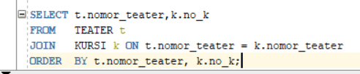
Screenshots :
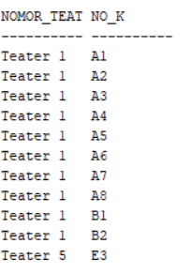
- Buatlah table perbedaan antara cross join, natural join, inner join, serta outer join (left dan right)
Jenis JOIN | Pengertian | Cara Kerja | Hasil Data
CROSS JOIN | Menggabungkan semua baris dari tabel pertama dengan semua baris dari tabel kedua | Tidak memakai kondisi penghubung | Menghasilkan semua kombinasi data dari kedua tabel
NATURAL JOIN | Menggabungkan tabel berdasarkan kolom yang memiliki nama yang sama | Sistem otomatis mencocokkan kolom yang sama | Hanya menampilkan data yang memiliki nilai sama pada kedua tabel
INNER JOIN | Menggabungkan tabel berdasarkan kondisi tertentu | Menggunakan kata ON untuk menentukan kolom yang dicocokkan | Hanya menampilkan data yang cocok di kedua tabel
LEFT OUTER JOIN (LEFT JOIN) | Menggabungkan tabel dengan mengambil semua data dari tabel kiri | Data dari tabel kanan ditampilkan jika ada yang cocok | Semua data dari tabel kiri muncul, yang tidak cocok di kanan akan bernilai NULL
RIGHT OUTER JOIN (RGHT JOIN) | Menggabungkan tabel dengan mengambil semua data dari tabel kanan | Data dari tabel kiri ditampilkan jika ada yang cocok | Semua data dari tabel kanan muncul, yang tidak cocok di kiri akan bernilai NULL

